2017年贵州省毕节市中考历史试题
（开卷，总分60分，与政治合卷为120分钟）
卷Ⅰ
一、选择题（每小题2分，共24分）
（2017·贵州毕节）13．图示法是学习历史的一种好方法，它能将复杂的历史比较直观形象地展示出来。下面哪一幅图反映了222年三国鼎立的形势？（ ）D
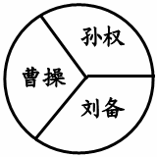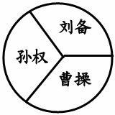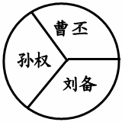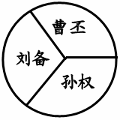
A B C D
（2017·贵州毕节）14．我国政府历来重视对边疆地区的有效管辖。下列管辖机构设立的先后顺序是（ ）C
①西域都护 ②安西都护府和北庭都护府 ③新疆行省 ④澎湖巡检司 ⑤台湾府
A．①②④③⑤ B．①②③④⑤ C．①②④⑤③ D．①⑤③②④
（2017·贵州毕节）15．培根说：“这三种东西曾改变了世界的面貌和状态，第一种是在文学方面，第二种是在战争上，第三种是在航海上……”你认为第二种东西是（ ）C
A．造纸术 B．印刷术 C．火药 D．指南针
（2017·贵州毕节）16．某校历史学习兴趣小组在探究“古代中国的经济发展”课题时，得出以下结论。其中不正确的是（ ）B
A．汉朝丝绸之路的开辟推动了中外贸易的发展
B．唐朝时期我国经济重心完成了南移
C．北宋时期四川地区出现了世界上最早的纸币“交子”
D．清朝实行闭关锁国政策阻碍了对外贸易发展
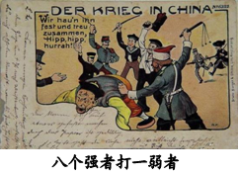
（2017·贵州毕节）17．近代以来，腐朽的清政府多次被西方列强“惩罚”。观察右图漫画《“惩罚”中国》，此次中国被“惩罚”导致了（ ）D
A．中国社会半殖民地化程度大大加深
B．中国开始沦为半殖民地半封建社会
C．中国半殖民地化程度进一步加深
D．中国完全沦为半殖民地半封建社会
（2017·贵州毕节）18．口号是供人们口头呼喊的有纲领性和鼓动作用的简短句子，往往带有强烈的政治色彩。如果你是某一事件的参与者，喊出的口号是“外争国权，内除国贼”，那么你参与的事件是（ ）D
A．辛亥革命 B．北伐战争 C． 一二·九运动 D．五四运动
（2017·贵州毕节）19．2017年8月日是中国人民解放军建军90周年纪念日，该纪念日与下列哪一事件有关？（ ）A
A．南昌起义 B．武昌起义 C．秋收起义 D．井冈山会师
（2017·贵州毕节）20．2017年1月，教育部下发了《关于在中小学地方课程教材中全面落实“十四年抗战”概念的函》，将“八年抗战”一律改为“十四年抗战”。下列哪一历史事件应作为“十四年抗战”的开始？（ ）A
A．九一八事变 B．七七事变 C．西安事变 D．华北事变
（2017·贵州毕节）21．新中国的成立，结束了旧中国屈辱外交的历史，从此，我国以崭新的外交形象活跃于外交舞台。下列有关新中国外交成就的表述中，错误的是（ ）C
A．1953年提出和平共处五项原则 B．1955年，在万隆会议上提出“求同存异”的方针
C．1972年，中美正式建交 D．2001年，承办亚太经合组织会议
（2017·贵州毕节）22．下列哪一事件标志着世界现代史的开端？（ ）D
A．英国资产阶级革命 B．俄国二月革命 C．新中国成立 D．俄国十月革命
（2017·贵州毕节）23．20世纪上半期发生的两次世界大战给人类文明带来了空前的浩劫，深刻影响着人类社会的发展进程。以下关于两次世界大战共同点的叙述不正确的是（ ）B
A．都在客观上促进了科技的发展 B．都是帝国主义性质的战争
C．都在战后形成了新的世界格局 D．都给世界人民带来了深重的灾难
（2017·贵州毕节）24．科技是人类进步的阶梯，以下关于三次科技革命的说法错误的一项是（ ）B
A．第一次工业革命的主要标志是蒸汽机的改良和使用
B．电子计算机是第二次工业革命的重要发明
C．第三次科技革命使人类进入了信息社会
D．三次科技革命都促进了经济的发展，改变了人们的生活
卷Ⅱ
二、材料解析题（本大题包括3道小题，25题9分，26题9分，27题18分，共36分）
（2017·贵州毕节）25．请阅读下列材料：
材料一 及秦公用商君，坏井天、开阡陌、急耕战之赏……倾邻国而雄诸侯。
——《汉书·食货志》
材料二
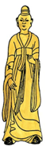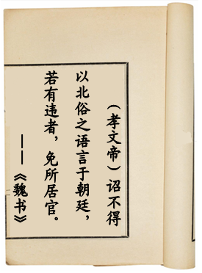
汉族服饰俑 鲜卑服饰俑
结合材料及所学知识探究下列问题：
（1）材料一反映了什么历史事件？（1分）依据材料一并结合所学知识谈谈该事件有何影响？（3分）
（2）依据材料而并结合所学知识，谈谈孝文帝采取哪些汉化措施？（2分）
（3）从中国古代社会进行的变法到今天的改革，你能得到什么启示？限80字以内，3分）
25．（1）商鞅变法；秦国的经济得到发展，军队战斗力不断加强，发展成为战国后期最富强的封建国家。（2）官员及家属必须穿戴汉族服饰；在朝廷中必须使用汉语，禁用鲜卑语。（3）改革是社会发展的动力，改革能促进社会生产力的发展，能促进生产关系的改善等，有理即可。
（2017·贵州毕节）26．请阅读下列材料：
材料 19世纪的一个英国人，18世纪的一个美国人和法国人，在进入天堂后回忆自己生前的经历。
A：你们知道吗？我的国家那时候存在着许多不公平的现象，整个国家的人被分成三个等级，前两个等级享有特权，我被分到第三等级，后来还是我们第三等级的人经过斗争取得了自由。
B：你们国家比我们国家好多了，我们国家根本就是一个典型的君主专制国家，国王说他代表上帝来统治我们的，最后我们把他送上了断头台。”
C：我比你们幸运一些，我们国家没有国王，但你们中间一个国家的国王却在我们国家发号施令，还企图镇压我们的反抗，结果在我们总司令的领导下通过斗争，赶走了发号施令者，取得了国家的独立，建立起了立法、行政、司法三权分立的国家。”
（1）A是哪国人？（1分）他们国家的人民在争取自由的革命中颁布了什么文献以维护自己等级的权益？（1分）
（2）B所在国家人民发动革命的标志是什么？（1分）该国在革命后建立起什么政治制度？（1分）
（3）C所说的总司令是谁？（1分）立法、行政、司法三权分立学说是哪一启蒙思想家提出的？（1分）
（4）A、B、C三人所在国家进行的斗争有何共同点？（3分）
26．（1）法国；《人权宣言》；（2）长期关闭的议会重新开会；君主立宪制；（3）华盛顿；孟德斯鸠；（4）①原因相同：三国爆发革命的原因都是因为资本主义的发展受到了阻碍，资产阶级为掌握政权，发展资本主义而发动革命。②领导阶级相同：三国的革命都是由资产阶级领导的。③革命动力相同：人民群众在革命中都起了推动作用。④结果相同：三国的资产阶级都取得了胜利，掌握了政权，都促进了资本主义的发展。
（2017·贵州毕节）27．中国共产党从成立至今的96年发展历程中，始终代表着中华民族的根本利益，中国人民在中国共产党的领导下取得了革命的胜利和社会主义建设的伟大成就，为实现中华民族的伟大复兴迈出了坚实的步伐。
请阅读下列材料，结合材料及所学知识探究相关问题。
【开天辟地】
材料一 革命家董必武在1961年写了一首感怀诗：“四十年前会上逢，南湖泛舟语从容。济南名士知多少，君（王尽美）于恩铭（邓恩铭）不老松。”
（1）材料一中董老咏怀的是哪一会议的召开？（1分）该会议的召开有何重大意义？（3分）
【生死攸关】
材料二 1935年，中共中央召开政治局扩大会议，会议批评了博古等人在军事指挥上的错误，肯定了毛泽东指挥红军作战的基本原则，改组了中央领导机构，增选毛泽东为政治局常委，这次会议成为中国共产党和中国革命史上生死攸关的转折点。
（2）材料二与哪一会议有关？（1分）
【当家作主】
材料三
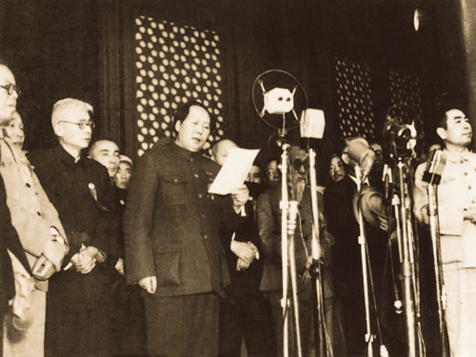
毛泽东宣告：中华人民共和国中央人民政府今天成立了！
（3）图片反映的是哪一历史事件？（1分）该事件发生在什么时候？（1分）
【惨痛教训】
材料四
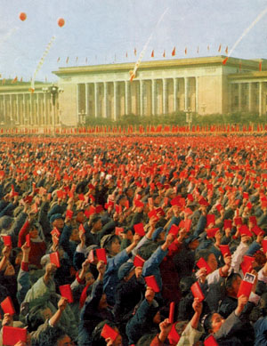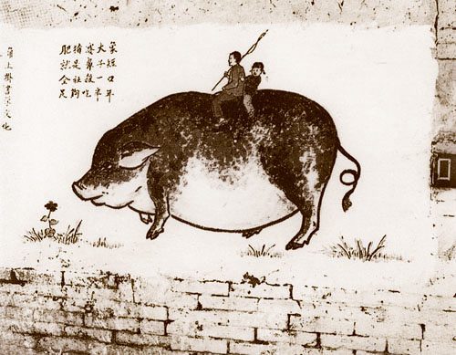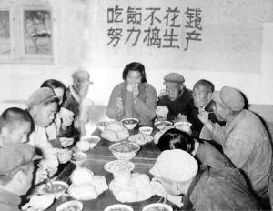
图A 图B 图C
（4）图片A、B、C分别反映了我国在探索社会主义道路过程中的什么严重失误？（3分）
【伟大转折】
材料五 1978年，十一届三中全会在北京召开，作出一系列决策，取得具有深远影响的开创性成果，这次会议成为党在建国以来具有深远意义的伟大转折，标志着我国进入社会主义现代化建设的新时期。
（5）这次会议作出了哪些重大决策？（4分）
（6）中国共产党领导中国人民进行革命和社会主义建设的光辉历程给了我们什么启示？（4分，限100字以内）
27．（1）中共一大；是中国历史上开天辟地的大事，自从有了中国共产党，中国革命的面貌就焕然一新了。
（2）遵义会议；
（3）中华人民共和国成立；（或开国大典）1949年10月1日；
（4）图A：文化大革命；图B：“大跃进”运动；图C：人民公社化运动。
（5）彻底否定“两个凡是”的方针，重新确立解放思想、实事求是的思想路线；停止使用“以阶级斗争为纲”的口号，作出把党和国家的工作重点转移到社会主义现代化建设上来，实行改革开放的战略决策。
（6）没有共产党就没有新中国，只有社会主义才能发展中国等（有理即可）。

